Совет Большереченского муниципального
районаОмской области
РЕШЕНИЕ

11 февраля 2021 года
№44

р.п. Большеречье

О признании утратившими силу некоторых решений Совета Большереченского муниципального района Омской области в связи с отменой единого налога на вмененный доход для отдельных видов деятельности
В соответствии с Налоговым кодексом Российской Федерации, Совет Большереченского муниципального района Омской области РЕШИЛ:

1. Признать утратившими силу:
- Решение Совета Большереченского муниципального района от 29 октября 2008 года № 388 «О едином налоге на вмененный доход для отдельных видов деятельности»;
- Решение Совета Большереченского муниципального района от 18 декабря 2009 года № 502 «О внесении изменений в Решение Совета Большереченского муниципального района Омской области от 29.10.2008 № 388 «О едином налоге на вмененный доход для отделенных видов деятельности»;
- Решение Совета Большереченского муниципального района от 8 июля 2009 года № 455 «О внесении изменений в Решение Совета Большереченского муниципального района Омской области от 29.10.2008 № 388 «О едином налоге на вмененный доход для отделенных видов деятельности»;
- Решение Совета Большереченского муниципального района от 26 июля 2013 года № 243 «О внесении изменений в Решение Совета Большереченского муниципального района Омской области от 29.10.2008 № 388 «О едином налоге на вмененный доход для отделенных видов деятельности»;
- Решение Совета Большереченского муниципального района от 22 апреля 2015 года № 351 «О внесении изменений в Решение Совета Большереченского муниципального района Омской области от 29.10.2008 № 388 «О едином налоге на вмененный доход для отделенных видов деятельности»;
- Решение Совета Большереченского муниципального района от 30 ноября 2016 года № 111 «О внесении изменений в Решение Совета Большереченского муниципального района Омской области от 29.10.2008 № 388 «О едином налоге на вмененный доход для отделенных видов деятельности»;
- Решение Совета Большереченского муниципального района от 22 июня 2020 года № 382 «О внесении изменений в решение Совета Большереченского муниципального района Омской области от 29 октября 2008 года № 388 «О едином налоге на вмененный доход для отдельных видов деятельности».
2. Настоящее Решение опубликовать в газете «Официальный
бюллетень органов местного самоуправления Большереченского
муниципального района Омской области».
3. Настоящее Решение распространяет свое действие на
правоотношения, возникшие с 1 января 2021 года.

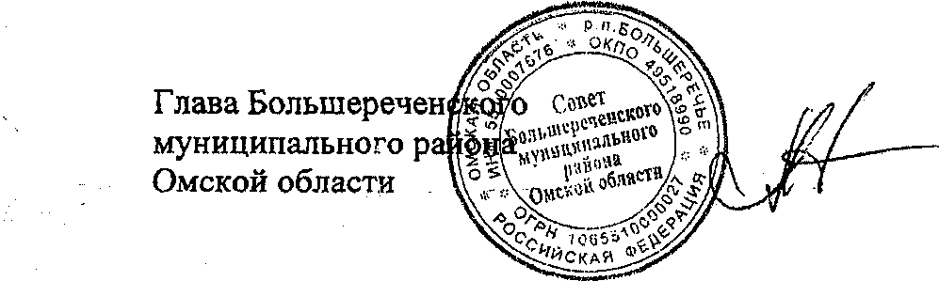

В.И. Майстепанов

